**战斗系统**

|  |  |  |  |
| --- | --- | --- | --- |
| **版本号** | **修改时间** | **修改人** | **修改内容** |
| 1.0 | 2017.01.09 | 罗杰 | 初稿 |
|  |  |  |  |
|  |  |  |  |
|  |  |  |  |
|  |  |  |  |

# 1 功能概述

战斗系统包含六项：战斗计算规则、死亡复活规则、战斗关系判定、战斗归属判定、目标选择规则、战斗表现。

# 2 战斗结算规则

玩家所包含的战斗属性参考[《《新白》角色数据\_何谐》](《新白》角色数据_何谐.docx)

## 2.1 属性计算

* 生命值 = （生命值 + 各种途径的生命数值改变）\*（1 + 体质%）\*（1 + 各种途径的生命值百分比改变）

1点体质提高1%生命值

* 攻击力 = （攻击力 + 各种途径的生命数值改变）\*（1 + 膂力%）\*（1 + 各种途径的攻击力百分比改变）

1点膂力提高1%攻击力

* 内息值 = （内息值 + 各种途径的生命数值改变）\*（1 + 悟性%）\*（1 + 各种途径的内息值百分比改变）

1点悟性提高1%内息值

* 抵御值 = （抵御值 + 各种途径的生命数值改变）\*（1 + 敏捷%）\*（1 + 各种途径的抵御值百分比改变）

1点敏捷提高1%抵御值

## 2.2战斗结算

<《新白》战斗逻辑_罗杰.vsd>

# 3 死亡复活

## 3.1 死亡

目标对象当前生命值<=0时，取0，死亡。播放目标对象的死亡动作，不能移动、不能攻击、不能被攻击。

若死亡的是主角，则会弹出死亡复活界面，复活界面独占置顶，其他UI不可操作；场景变为灰白色，UI颜色不影响。

下方为通用复活界面，若有特殊需求，则会在对应的玩法中单独提出特殊界面需求：

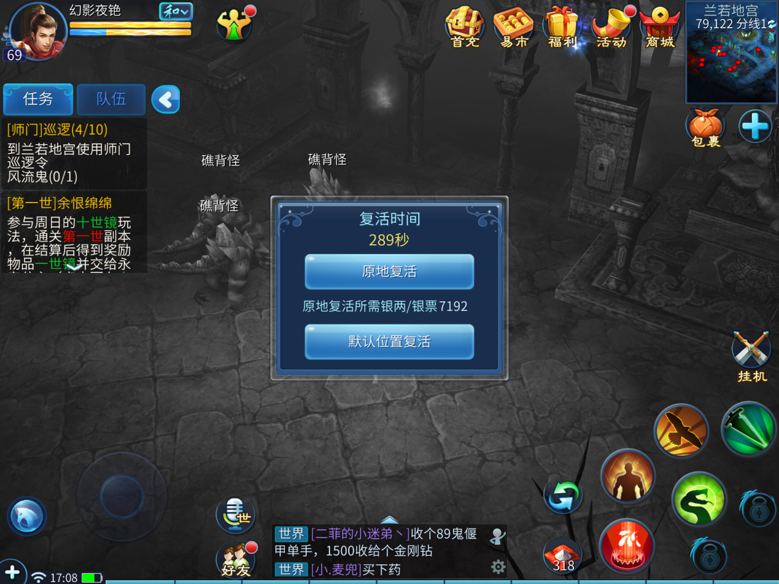

另外，在主角的当前生命值低于最大生命值20%后，主界面会增加警示表现，为贴边闪烁的红边；当当前生命值大于最大生命值20%后，警示表现消失。

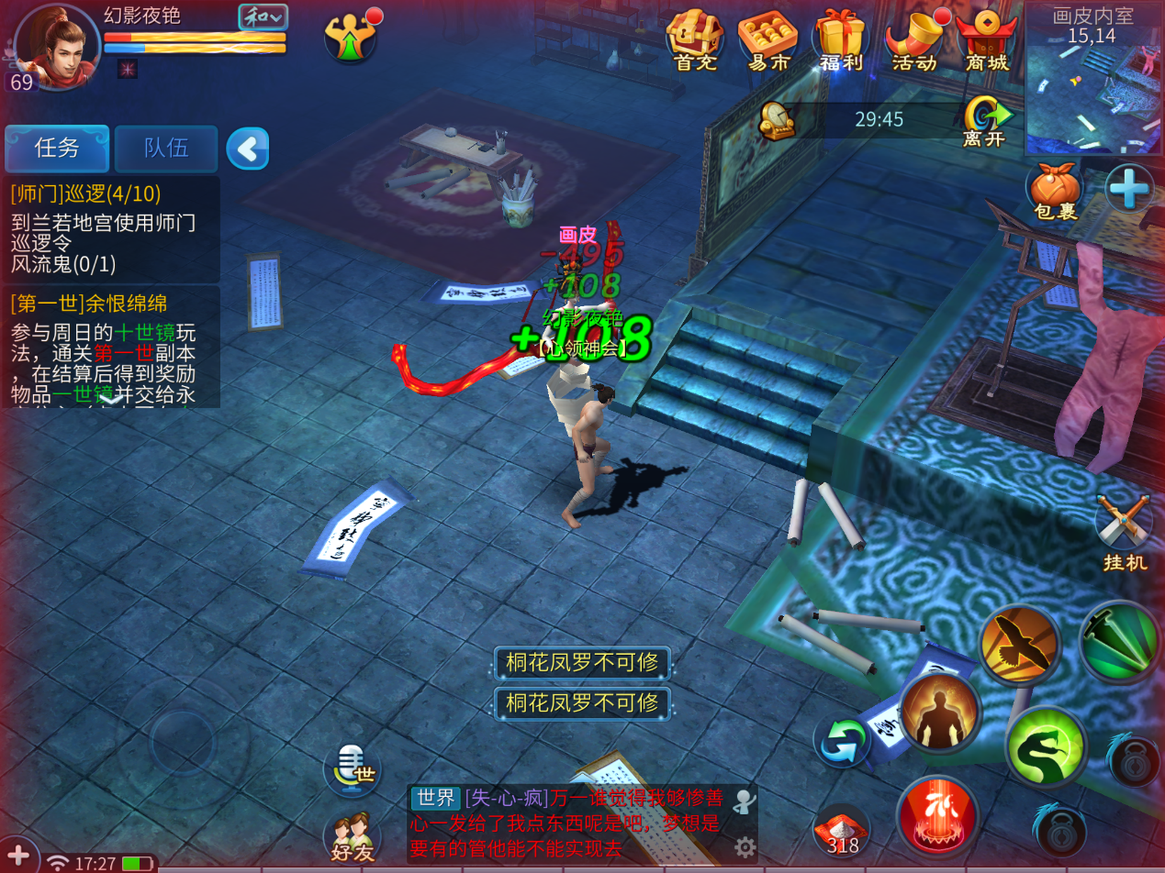

## 3.2 复活

复活分为两种：原地复活、复活点复活

另外，若是在副本内死亡，退出副本，也会以复活后的状态出现在副本外。

* 原地复活：恢复50%的生命值和法力值，需要消耗一定的货币。货币消耗的类型和数量在地图配置表中设置。
* 复活点复活：恢复100%的生命值和法力值，复活到当前地图设置的复活点处，无任何消耗。